Leden 2021
18.01. – 22.01.21
IB KAŽDÝ BROUČEK JE JINÝ
TÉMA TÝDNE: Přejem pěknou zimu, ať nedostaneš rýmu!

Pondělí  Téma dne: Jak si pejsek s kočičkou dělali k svátku dort | Ranní hry - v herně v centrech aktivit dle volby a fantazie dětí, tématické hry na doktora, vyhledávání obrázků k tématu zdraví v dětských časopisech, konstruktivní hry se stavebnicemi – stavba nemocnice  PCH – ,,Na bacil‘‘  RKK – přivítání kamarádů (Dobré ráno, krásný den), motivace v komunitním kruhu - ,,Kdo dnes NEPŘIŠEL do školky?‘‘,,Jak vypadá nemoc a co způsobuje?‘‘ hra na rozlišování emocí ,,Jak to vypadá, když tě nemoc ovládá?‘‘  Hlavní činnost - literární činnost motivační pohádka ,,Jak si pejsek s kočičkou dělali k svátku dort‘‘ rozvoj slovní zásoby, procvičování znalosti o zdravých X nezdravých potravinách DRAM: využití kostýmů, pantomima VČ: ,,Pejska bolí břicho‘‘  - zhodnocení dne + příprava na PV  spaní: četba pohádky z knihy Pohádky pro nemocné medvědy
Úterý  Téma dne: Honil bacil bacila! | Ranní hry - v herně v centrech aktivit dle volby dětí, omalovánky se zdravotně – preventivními aktivitami, manipulační hry – modelování vitamínů, mozaiky  PCH – ,,Prodej rychle vitamín!‘‘  RKK – opakování básničky: ,,Moje tělo‘‘ Nástěnný kalendář – Jaký je den, měsíc, počasí, roční období diskuze: Jak se chráníme proti nemocem? Jak se dostávají bacily do těla? didaktické obrázky: ,,Bacil‘‘ (děti vymýšlí, co který bacil představuje)  Hlavní činnost – HČ: nácvik písně: ,,Honil bacil bacila‘‘ (rozmluvení, rozezpívání, dechová cvičení) + pohybová hra + VČ: ,,Neumyté ruce‘‘  - zhodnocení dne + příprava na PV  spaní: četba pohádky z knihy Pohádky pro nemocné medvědy
Středa  Téma dne: Tajemství lékařského kufříku | Ranní hry - v herně v centrech aktivit dle volby a fantazie dětí, volné kreslení – sanitka, nemocnice, ordinace, kartičky s různými dějovými situacemi  PCH – ,,Na slepou bábu‘‘  RKK – motivace básničkou ,,Lékař‘‘ náladové kartičky (synonyma, protiklady emocí), diskuze: Kdo nám v nemoci pomůže?  Hlavní činnost - DRAM: improvizační hra ,,U doktora‘‘ + smyslová hra: ,,Tajemství lékařského kufříku GRAF: ,,U lékaře‘‘  - zhodnocení dne + příprava na PV  spaní: četba pohádky z knihy Pohádky pro nemocné medvědy
Čtvrtek  Téma dne: Co je pro nás dobré? | Ranní hry - v herně v centrech aktivit dle volby a fantazie dětí, trojice obrázků – sestavení posloupnosti jednoduchého děje – kartičky s děj. situacemi, obkládání postavy kamarády PET víčky  RKK – opakování básniček, vědomostí o nemocech, týdenní kalendář diskuze: Co uděláme, pokud se někdo zraní a potřebuje pomoc? Jaká záchranná čísla známe? Jak se máme správně léčit?  Hlavní činnost - TVČ: ,,Co je pro nás dobré?‘‘ (motivační cvičení s nemocným plyšákem)  - zhodnocení dne + příprava na PV  spaní: četba pohádky z knihy Pohádky pro nemocné medvědy
Pátek  Téma dne: Polámal se mraveneček | Ranní hry - v herně v centrech aktivit dle volby dětí, vystřihování zdravých X nezdravých jídel z časopisů, spojování dvojic obrázků , puzzle  PCH - ,,Na záchranáře‘‘  RKK – opakování básniček ,,Moje tělo‘‘, ,,Lékař‘‘, písničky ,,Honil bacil bacila‘‘Nástěnný kalendář – Jaký je den, měsíc, počasí diskuze: Co prospívá našemu zdraví? Proč jsou pohyb a zdravá strava důležité? PH: ,,Místa si vymění všechny děti, které...‘‘  Hlavní činnost – literární činnost: ,,Polámal se mraveneček‘‘ – malované čtení+ dolepování dle textu + vybarvování písmenek dle pokynů, rozklad na slabiky  - zhodnocení týdne + příprava na PV  spaní: četba pohádky z knihy Pohádky pro nemocné medvědy
PV | - pozorování počasí  - hry na sněhu a se sněhem – bobování, sáňkování, klouzání, stavění sněhuláka, hody sněhovou koulí na cíl  - oblékání – přizpůsobit oblečení proti prochladnutí → procvičovat samostatnost, pečlivost, trpělivost, posloupnost oblékání

Přílohy a vysvětlivky:

- pohybová hra Na bacil
- Jedno z dětí je bacil (má na hlavě něco zvláštního nebo zvláštní převlek) a druhý je lékař (má v ruce lékárničku) a honí všechny ostatní děti. Děti se před bacilem snaží utéct. Komu se nepovede utéct, bacil ho nakazí a děti musí do nemocnice (lavička, žíněnka,..) a čekají, dokud je nevyléčí pan doktor.
- dokončit hru, respektovat pravidla, dbát na bezpečnost

- Kdo dnes nepřišel do školky?
- svolávací říkanka: ,,Ahoj, ahoj, tak už jsme se tu sešli, ahoj, ahoj, tak už jsme všichni tu! Je tu... Je tu.......
- po předchozí svolávačce, kde jsme si přitomněli přítomné (opakování jmen kamarádů), zkusíme vyjmenovat ty děti, které do školky dnes nedorazily
- vyjmenujeme nepřítomné děti
- spočítáme, kolik je přítomných X nepřítomných (můžeme využít kostek ze stavebnice – co kostka, to dítě)
- Kterých je více X méně?
- Proč asi nejsou ve školce? (necháme děti vyjmenovat různé důvody, počkáme si na důvod NEMOC)

- Jak vypadá nemoc a co způsobuje?
- Co znamená BÝT NEMOCNÝ? Co se s námi děje? (únava, rýma, kašel, úraz,...)
- Přiřadíme si různé nemoci k probíhajícímu ročnímu období
- ZIMA, PODZIM – nachlazení, rýma, kašel, prostydnutí, teploty,...
- LÉTO – přehřátí, bolest v krku, úrazy, odřeniny,..
- Co asi může být nepřítomnému kamarádovi? Pokud víme, z jakého důvodu byl omluven (chřipka, angína), budeme si povídat o tom, jak taková angína, chřipka probíhá....
- Co se s námi děje v nemoci?
- Jak se cítíme?

- Jak to asi vypadá, když tě ovládá nemoc?
- hra na pocity
- jak se pocit projevuje na jejich výrazu v obličeji, jak to asi vypadá, když je někdo:
SMUTNÝ, VESELÝ, UPLAKANÝ, UKŘIČENÝ, HNĚVÁ SE, KDYŽ HO BOLÍ – V KRKU, NOHA, RUKA

- Jak si pejsek s kočičkou dělali k svátku dort
https://www.youtube.com/watch?v=Ph0hzjLMbJw

- Otázky pro děti
1) Co si chtěli pejsek s kočičkou udělat a proč? dort, měli svátek a narozeniny
2) Co dala do dortu kočička? cukr, máslo, zavařeninu, špekové kůže, okurku, šlehanou smetanu, čokoládu
3) Co dal do dortu pejsek? sůl, syreček, oříšky, pepřové buřty, cibuli, omáčku
4) Co dalšího dávali do dortu? česnek, pepř, sádlo, bonbony, škvarky, skořici, krupičnou kaši, tvaroh, perník, ocet, kakao, zelí, husí hlavu, rozinky
5) Co pejsek s kočičkou nemají rádi? chleba
6) Co se s dortem stalo? snědl ho jeden zlý pes
7) Co se psovi stalo? měl velké bolesti břicha
8) Kde se nakonec najedli? u dětí
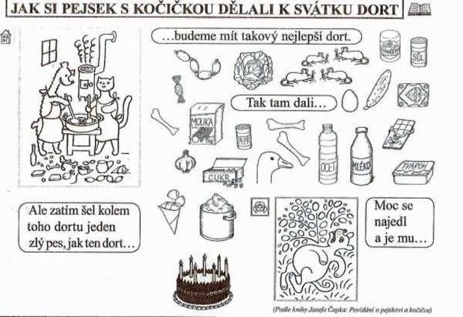

- VČ: Pejska bolí břicho
- vyhledávání nezdravých potravin (vystřihování z časopisů) a lepení do břicha psa
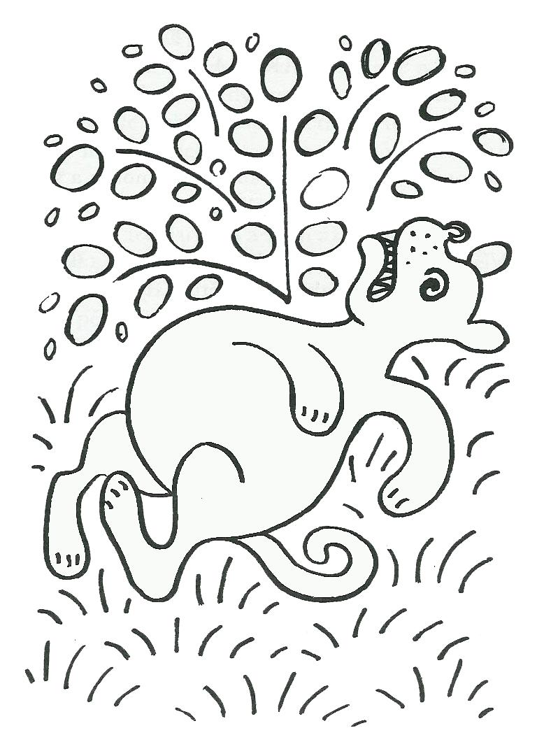

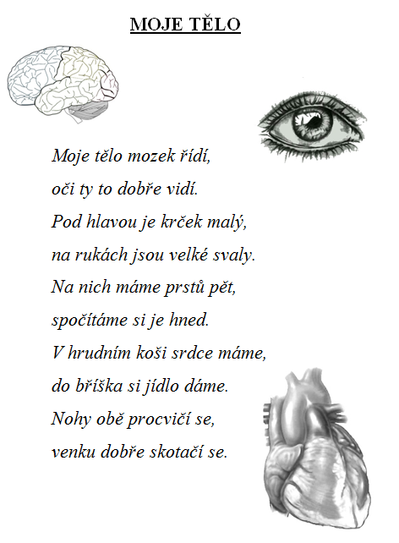

- PH: Prodej rychle vitamín

- podávání míče nad hlavou v družstvech
- Děti jsou rozděleny do dvou či více skupin, stojí v řadách za sebou. První dítě v řadě má v ruce míč. Na znamení se snaží děti co nejrychleji předat míč nad hlavou poslednímu kamarádovi. Poslední dítě, ke kterému přijde míč, s ním běží na začátek řady a opět ho posílá dozadu. Vyhrává to družstvo, ve kterém se nejrychleji vystřídají všechny děti.

- Jak se chráníme proti nemocem?
- Co je bacil?
- Jak se může do těla dostat? ÚSTY, VODOU, VZDUCHEM, ŠPINAVÝM PROSTŘEDÍM, RÁNOU, OSTATNÍMI LIDMI
- Ochrana před bacily? HYGIENA, ZAKRÝVÁNÍ ÚST A NOSU PŘI KAŠLI A KÝCHÁNÍ, ČISTOTA, POHYB, ZDRAVÁ STRAVA

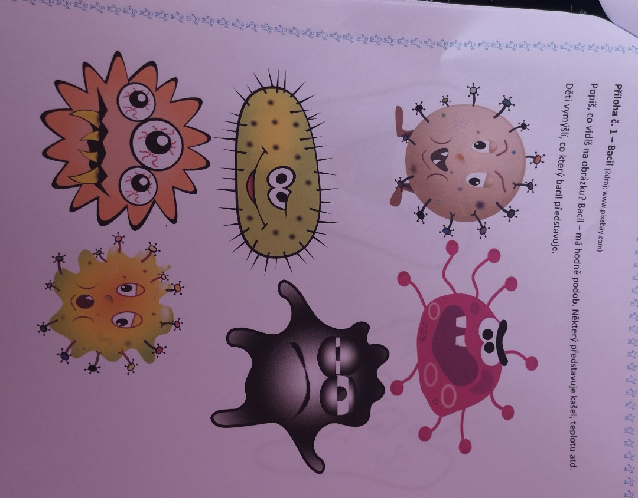

- píseň Honil bacil bacila
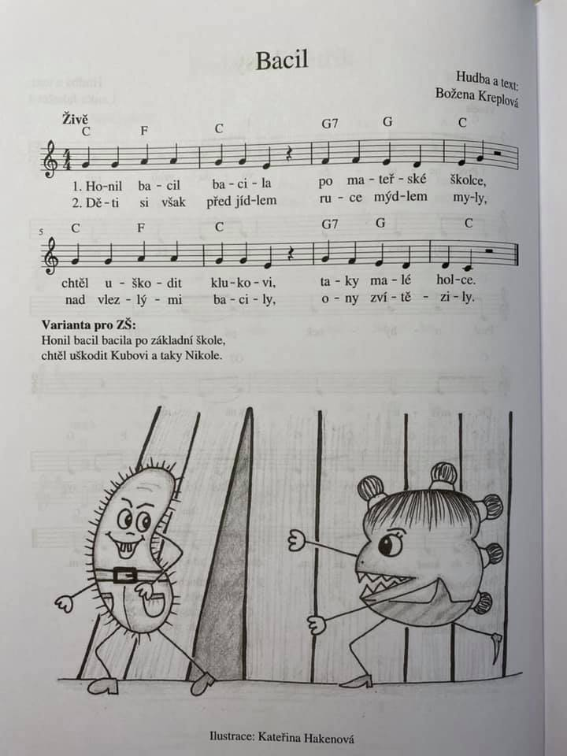

- rozmluvení, rozezpívání
- ROZMLUVENÍ

- zahříváme prochladlého ptáčka – navození přiměřeného, klidného a prohloubeného nádechu Děti se pohybují volně po prostoru. Nesou před sebou v dlani ,,zimou ztuhlého ptáčka‘‘. Procházíš se a přitom lehce dýcháš na malého, zimou se třesoucího ptáčka fuuu (nebo haaaaa). Jakmile ti dojde dech, zastav se. Sleduj, zda je ptáčkovi lépe. Nepospíchej, pak znovu lehce dýchej na peří ptáčka a choď přitom.
- všímáme si: Neprovádějí děti cvičení příliš usilovně? Nechají proudit výdech na fuuu nebo na haaa volně? Nespěchají s nádechem? Nechají ho skutečně v klidu přijít? S dětmi hovoříme o prožitém pocitu.

- ROZEZPÍVÁNÍ

- průpravné cvičení u klavíru na slova ,,Kam zmizel bacil ‘‘

- nácvik písně
- vyprávění příběhu z písně a jeho dramatizace
- kvalitní přednes písně učitelkou s doprovodem hudebního nástroje zpěv učitelky acapella (bez doprovodu klavíru) forma nápodoby (náslechu) – děti se k našemu zpěvu postupně přidávají nácvik písně globální formou (hra na klavír se zpívaným textem) – děti ECHO po DVOU TAKTECH – naučíme nejprve jednu sloku zazpíváme s dětmi celou sloku a pokračujeme stejnou formou v nácviku dalších slok nakonec si píseň zazpíváme celou i s klavírním doprovodem a zpěvem učitelky

- při zpěvu vyvětraná místnost, SPOJENÍ ZPĚVU S POHYBEM RUKY, zpíváme do dálky (děti nesmí křičet), usmíváme se, důraz na správné – frázování, správnou výslovnost, rytmickou přesnost!!

- procvičování písně
- hra na ,,ozvěnu‘‘ (hudební fráze, kterou po nás děti jako ozvěna opakují)
-zpěv písně, jako když jsme: unavení, smutní, bolí nás v krku, veselí, je nám zima
- hra s jedním tónem Vytleskáme rytmus a děti ho vyzpívají na zadaný tón. Na zadaný tón děti zazpívají slovo, slovní spojení nebo větu (z písničky).
- hra s tóny z písničky Děti si zazpívají naučenou píseň a s pomocí učitelky z ní ,,vyčlení‘‘ tóny, s nimiž si pak budou hrát (5., 6. a 3. stupeň). Výběr zpočátku omezíme na dva až tři tóny. Cílem je, aby věděly, který tón zpívají a dokázaly ho ukázat nebo zakreslit.
- rozdělení dětí na 2 skupiny – střídání zpěvu skupin

- doplňující činnosti
- pohybové aktivity – hra „Bacil a vitamíny“ – Děti utvoří kruh, jedno dítě je uvnitř kruhu (VITAMÍN), druhé dítě je vně kruhu (BACIL). BACIL: ,,Já jsem bacil, to se mám, nemoc v těle udělám.‘‘ VITAMÍN: ,,Já vitamín hodný pán, bacila hned pochytám.‘‘ Na poslední slovo vitamín vyběhne a snaží se dohonit bacila, který nesmí proniknout do těla (dovnitř kruhu).

- hra ,,Na orchestr‘‘ – děti se rozdělí do skupin a každá dostane různé Orffovy nástroje, děti hrají podle dirigování a pokynů učitelky

- Neumyté ruce
- otisky rukou, rozfoukávání tuše pomocí brčka, lepení umělých očí, zubů
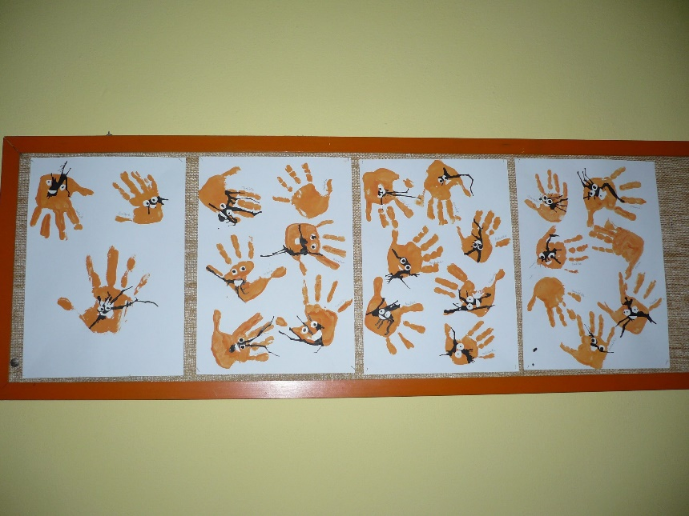

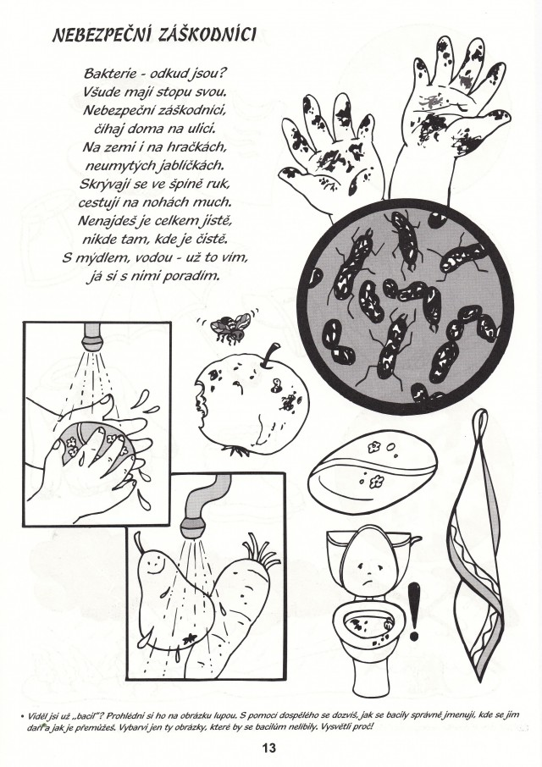
- básnička Lékař
Od rána až do noci, lékař léčí nemoci.
Horečka či nemoc jiná – na všechno je medicína.
Vyrážka či silný kašel? Na to všechno by lék našel.

- Náladové kartičky
- poznáváme lidské emoce v nemoci i běžném životě
- povídáme si o tom, proč a jak se chlapec na obrázku tváří a cítí, co tomu mohlo předcházet a jak by se např. mohl cítit lépe, hledáme SYNONYMA pro jednotlivé výrazy...
- VYUŽITÍ KARTIČEK – k vykreslování
- JAK JE TO NAOPAK? Protiklady emocí
- VESELÝ X SMUTNÝ
- KLIDNÝ X ROZDOVÁDĚNÝ
- SPOKOJENÝ X NESPOKOJENÝ
- ÚSMĚV X MRAČENÍ

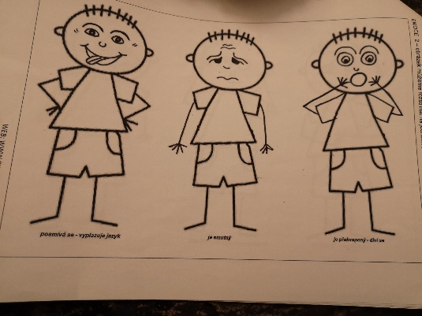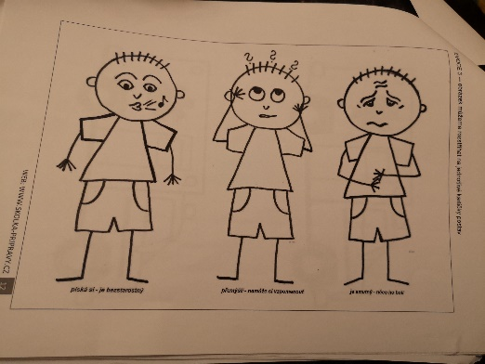

- Kdo nám v nemoci pomůže?
- Kam se můžeme obrátit o pomoc?
- Jak vypadá pan doktor?
- Co dělá doktor?
- Co k povolání lékaře patří?
- Děti jmenují věci a předměty, které může lékař používat!
- Využijeme připravené obrázky, dětský doktorský kufřík
- Co nám může lékař kontrolovat?
- Byli jste někdy u pana doktora? Jak to probíhalo, jak to vypadalo?

- poslech a diskuze k písni U DOKTORA
https://www.youtube.com/watch?v=HLikauQ1Vnc&t=124s

- improvizační hra U doktora
- zahrajeme si různé scénky návštěvy u lékaře, děti se vystřídají v rolích LÉKAŘE, SESTŘIČKY, PACIENTA
- obvazujeme si ruce, nohy, dáváme si obklady, teploměr, injekce, apod...
- rozvoj komunikativních dovedností, improvizace, kooperace

- smyslová hra Tajemství lékařského kufříku
- do kufříku dáme různé předměty ze hry na doktora (teploměr, obvaz, rouška, náplast, lékařské špachtle,..), ale i jiné (vařečku, gumu, izolepu, apod)
- děti předměty pojmenovávají, poznávají a určují účel a zda patří k povolání lékaře či ne (probereme s dětmi obsah lékárničky a vysvětlíme, co a k čemu obsah slouží a jak se používá)

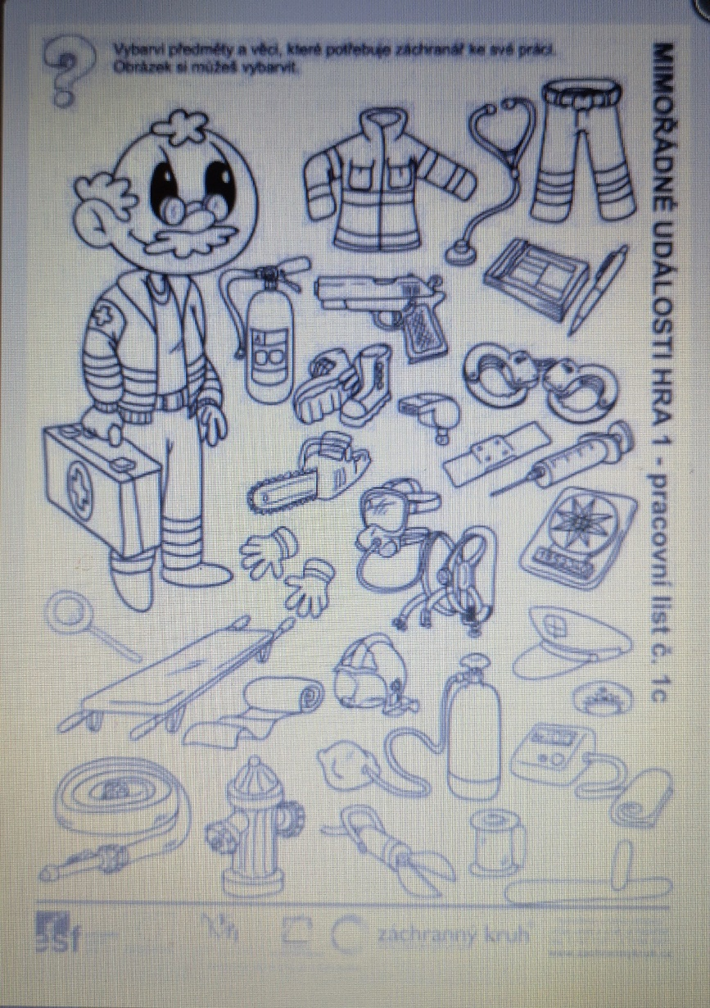

- grafomotorika U lékaře
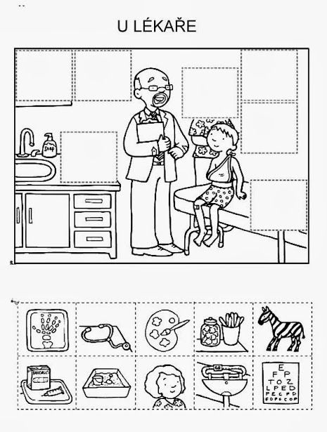

- Co uděláme když se někdo zraní?
- připomeneme si význam prevence, a způsobu péče o zdraví, i to, jak se přivolává pomoc v případě nemoci či zranění
- záchranná čísla – učíme se, při jakých situacích voláme čísla 150, 155, 158
- Jak se máme správně léčit? dodržovat léčebný režim, rady lékaře, brát předepsané léky, klid, teplo, ticho, odpočinek,...

- cvičební jednotka Co je pro nás dobré?
- rušná část
- hra na rychlé občerstvení
- Cíl hry: rozvoj rychlosti, rozvoj pohybových schopností, rozvoj paměťových schopností
- Popis hry: hráči běhají po hřišti nebo tělocvičně sem tam, než se ozve název jídla. Úkolem je co nejrychleji jídlo ztvárnit. Mohou ztvárňovat každý sám, ve dvojici, ve trojici nebo i ve větší skupině.
- Smažené hranolky: Každý z hráčů si lehne na záda a začne třást rukama i nohama zároveň.
- Hamburger: Dva hráči si lehnou naznak na sebe.
- Hotdog: Tři hráči se postaví těsně k sobě, největší z hráčů musí být uprostřed.
- Kuřecí nugety: Tři hráči si lehnou naznak vedle sebe a čtvrtý hráč si přes ně lehne jako omáčka.
- Salát: Všichni vytvoří velký kruh uprostřed tělocvičny.
- Limonáda: Každý hráč si najde svou dvojici. Jeden z nich spojí ruce do kruhu (sklenice na limonádu), druhý z dvojice se postaví do středu (jako brčko).
- Mléčný koktejl: Jeden z hráčů šikmo předpaží a ohne zápěstí směrem dolů. Druhý hráč se otáčí pod jeho rukama.
- Dětské menu: Učitel vybere nějaké jídlo (hamburger, limonádu a hranolky). Hra by měla začít několika nápady na rychlé občerstvení. Postupem času by se měla nabídka rozšiřovat. Děti,jako milovníci rychlého občerstvení, mohou být velmi kreativní a vymýšlet další nápady na ztvárnění jídel.
- Pomůcky: žádné

- průpravná část
- motivační průpravné cvičení s nemocným plyšákem, který se přejedl nezdravého jídla a bolí ho břicho
- protažení celého těla (procvičování a upevňování poloh těla – před, za, nahoře, dole, vlevo, vpravo,...) + pojmenování procvičovaných částí těla (hlava, ruce, nohy, kolena, ramena, lokty, apod)

- hlavní část
- cvičení s písničkou Pekla vdolky
- pomůcky: misky + plyšáci
- https://www.ceskatelevize.cz/ivysilani/10599075054-hybanky/314292320050027
- plyšáky umístíme na jednu hromadu doprostřed kruhu

Motivace: A mě napadla písnička, jak tady létali ti plyšáci. Písnička je o vdolkách. Jak létaly oknem.Takže si uděláme úklidovou rozcvičku. Vezměte si plyšáky a zacvičíme si
na písničku o vdolkách.Vezmeme si plyšáka. Poskakujeme po jedné noze ke stěně.
Vy skákejte také. Uklidíme je pěkně.Necháme je tady a běžíme pro dalšího plyšáka.Teď skáčeme jako klokani. Dáme je mezi kolena a hopsáme.Hop, hop, hop. A ještě!Vezmeme dvě hračky a budeme skákat jako žabky. Kvak, kvak, kvak. Hračku tady necháme
a jdeme pro další. Teď jako kačenky. Kačkačkač, kačkačkač. Ještě tam nějaký plyšák zbyl? Ano.Teď jako raci. Takhle si dáme ruce za těloStojíme na nohách. Plyšáka dáme na břicho. A lezeme pozpátku. Vidíte,jaká je to uklízení legrace. Už tady budeme mít uklizeno. Poslední dva plyšáci. Běžíme! vyběháme se na místě. Super! A teď si můžeme dát písničku. O těch vdolkách. Jmenuje se: Pekla vdolky z bílé mouky.
- Vezmeme si k tomu třeba misky.V miskách se musí vytvořit těsto.Už mám nachystané misky, rozdáme si je. Kdo chce jakou? Dáme si je na kuchyňskou linku. Vytvoříme těsto na vdolky. Mícháme vařečkou. Na druhou stranu.Teď je posypeme perníkem. Sypeme až do výskoku! Ještě jednou. Sypeme, sypeme, do výskoku. Pojďme si ještě dřepnout.
A sypeme, sypeme a vyskočíme. Výborně. Už jsme upekli vdolky, posypali perníkem. Budeme je házet Honzíkovi otevřeným okýnkem.Přímo z misky. Hop! Před sebou máte okénko a takhle mu je házíte. Najednou vidíme, že je Honzík nejí. Že k němu nedoletěly. Tak jdeme za ním. Vezmeme misku a doneseme mu ji.On říká, ty jsou dobré, tak je odnes ještě mamince.Tak doneseme ještě mamince.Výborně. A ještě tatínkovi. Výborně. Položíme misku. Oklepeme si ruce od mouky. Poskakujeme u toho.Také si otřepeme zástěru. A najednou, jak se tak radujeme, tak něco cítím. Všude kouř! Zapomněli jsme,
že máme v troubě další vdolky.Asi se trošku připálily.Podíváme se a jsou spálené. Potom uděláme nové těsto a zkusíme to znovu. Ale i s hudbou. Nachystáme si mističky. Dáme je na kuchyňskou linku. Mícháme těsto.Pekla vdolky z bílé mouky. A sypeme je perníkem. Do výskoku.Sypala je perníkem. Házíme je Honzíkovi. Házela je Honzíčkovi otevřeným okýnkem. Asi mu vdolky nedoletěly,tak za ním poběžíme.Jez, Honzíčku, jsou dobrý.Jsou perníkem sypaný. Jestliže ti budou chutnat, mám tam ještě takový.Co to cítíme? Rychle!
Kouř! Podíváme se a jsou spálený.A teď si to dáme vícekrát za sebou, ať se to pořádně naučíme.Pekla vdolky z bílé mouky. Sypala je perníkem. Házela je Honzíčkovi otevřeným okýnkem.Jez, Honzíčku, jsou dobrý.Jsou perníkem sypaný.Jestliže ti budou chutnat,mám tam ještě takový.KAŠEL!Jsou spálený! Ještě jednou.Pekla vdolky z bílé mouky. Sypala je perníkem. Házela je Honzíčkovi otevřeným okýnkem. Jez, Honzíčku,jsou dobrý. Jsou perníkem sypaný. Jestliže ti budou chutnat, mám tam ještě takový. Dívejte!Vyhodíme je do popelnice. Nevyhazuj! Uděláme si je ještě jednou.

- relaxace
- dechové cvičení, děti leží na žíněnce, v ruce drží plyšáka, kterého si položí na bříško, cílené dýchání do břicha

- Na záchranáře
- Děti se rozdělí do kruhů – garáží. Rozdělí se na: požárníky, sanitáře a policisty. Drží v rukou kroužek (volant) a stále sledují učitelku, která střídavě zvedá a schovává cedule s čísly 150, 158, 155. Děti zrakem a pohotově reagují na změny optických, číselných signálů a podle toho vybíhají ze svých garáží.

- PH Místa si vymění
- Místa si vymění všechny děti, které ........ mají rády ovoce, zeleninu, jsou rády zdravé, pečují o své zdraví, čistí si zuby, sportují,....
- rozvoj vnímání, myšlení, pohybovat se bezpečně ve skupině dětí, dodržovat dohodnutá pravidla

- Polámal se mraveneček
- velký formát papíru
- děti dolepují obrázky dle textu + vybarvují písmenka dle pokynů – MODRÉ R, ČERVENÉ M, ŽLUTÉ O,....) + rozklad na slabiky

